听风海恋-厦门六日游
永定高北土楼/海上明珠塔/植物园/环岛路/集美/曾厝垵
■ 产品特色
★★★★★ 网红打卡：
1、【厦门】国内十大旅游热门目的地，休闲、文艺、浪漫之都，美食腹地；
2、【曾厝垵】全国最文艺的小渔村，在这里邂逅浪漫情怀，寻找慵懒味道，品味时光魅力；
3、【海上明珠塔】360°全景鸟瞰海上花园观景台；
4、【鼓浪屿】邂逅极富浪漫和小资情调的“钢琴岛”鼓浪屿，寻文艺、找清新、品美食……
5、【环岛路】厦门的生命线、最美的马拉松赛道之一，许多影视作品的拍摄地；
6、【植物园】网红多肉打卡地，各植物类别专区；
7、【山海健康步道】狐尾山观景平台，可鸟瞰筼筜湖、白鹭洲等公园景观....
8、【永定土楼】走进大鱼海棠—品味客家文化—永定土楼群。
★★★★★ 舒心住宿：
全程入住厦门岛内酒店，方便畅享厦门市区，酒店可升级，能够满足所有游客的出行需求。
★★★★★ 美食之旅：
网罗厦门最出名的三条美食街：中山路、鼓浪屿龙头路、曾厝垵风情街，美食美景一个都不能少。
★★★★★品质旅游：
纯玩团0购物0自费，不起早，不贪黑，无需看导游的脸色、自由、奔放、舒适、愉悦
■ 行程简表
天数 | 行程安排 | 交通 | 早 | 中 | 晚 | 酒店
D1 | 西昌/攀枝花—厦门（自由活动-中山路或者厦门大学） | 飞机 | / | / | / | 厦门岛内
D2 | 厦门一海上明珠塔—健康步道—鼓浪屿 | 巴士 | √ | / | / | 厦门岛内
D3 | 环岛路—曾厝垵—骑行—植物园 | 巴士 | √ | √ | / | 厦门岛内
D4 | 厦门—永定高北土楼一日游—厦门 | 巴士 | √ | √ | / | 厦门岛内
D5 | 全体自由活动 | 自理 | √ | / | / | 厦门岛内
D6 | 厦门—西昌/攀枝花 | 飞机 | √ | / | / | 温馨的家
■ 行程安排
第一天：西昌/攀枝花—厦门—自由活动 【餐：自理】 住宿：厦门
早餐后，根据航班时间乘飞机前往厦门（注：飞机上无餐食）。抵达厦门同接站司机或者导游会合（备注：因为当天没有行程安排，所以接站的可能是司机也可能是导游，如有不便敬请谅解），乘车前往酒店办理入住。(友情提示：我社接站司机或者导游会提前一天与您联系，请保持通讯畅通，如未收到电话或者短信可联系我社工作人员18150357262），如抵达较早，可先自由活动。
建议自行前往：中山路或者厦门大学（厦门大学必须提前预约入校参观，最早可提前3天预约，预约系统：“厦门大学访客预约系统”公众号，预约成功后在预约的时段到达厦门大学访客中心停车场进行身份证件、人脸识别，验证通过后入校参观）。
中山路是厦门一张响亮的名片，是到厦门旅游必去的地方之一。这里是厦门的美食腹地：土笋冻、绵绵冰、沙茶面、海蛎煎，闽台小吃应有尽有。
关于参观厦门大学的说明：厦门大学必须提前预约入校参观，最早可提前3天预约，预约系统：“厦门大学访客预约系统”公众号，预约成功后在预约的时段到达厦门大学访客中心停车场进行身份证件、人脸识别，验证通过后入校。如果想去参观厦门大学的游客需要自己提前预约。
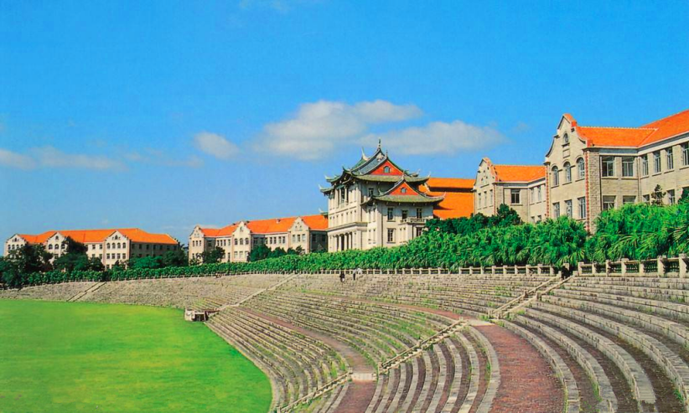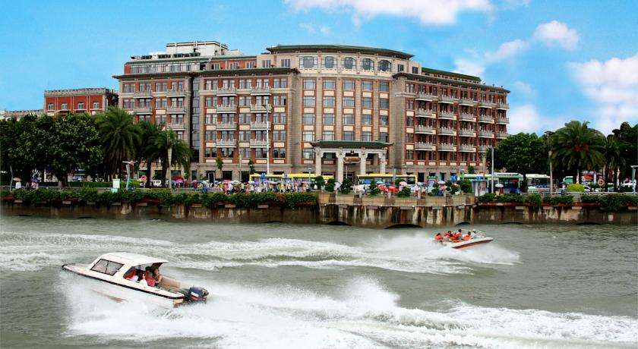
第二天：海上明珠塔—健康步道—鼓浪屿 【餐：早餐】 住宿：厦门
酒店早餐后，前往往【海上明珠塔】 360°全景鸟瞰海上花园观景台，内设有非物质文化遗产馆，漫步金光大道，预示着来年财源，塔顶的雷达天线罩，远眺犹如一颗明珠，其登上195米可俯揽到悬浮式吊桥海沧大桥，厦门美丽的白鹭洲公园，金门风光俯揽无遗！顶楼内还设有空中邮局，自制明信片，LED全景照，留言廊和光和讲解介绍。
后步行前往【厦门健康步道】全线设置了16个景观打卡点、12个特色景观园区，还有多个观景平台
狐尾山观景平台：可鸟瞰筼筜湖、白鹭洲等公园景观，远眺海沧新城、东渡邮轮港等城市景观。仙岳山观景平台：北可鸟瞰杏林大桥、厦门大桥、集美大桥等跨海工程，远眺杏林湾商务区、厦门高崎机场等城市景观。观景平台区域内悬挂风铃，随风而动，优美动听。
邮轮广场：坐落于邮轮码头东渡路口边，是健康步道的起桥点，对原先闲置的广场进行改造。根据方案，广场以“花瓣”为构成元素，椭圆形的“花瓣”衬托景观桥的曲线之美。功能上满足集散、休憩等不同活动需求;绿化上，通过疏林草坪与市树凤凰木、市花三角梅、美人树，展示厦门都市时尚的城市气质。
午餐后前往游览“音乐之岛”、步行者天堂【鼓浪屿】；开启鼓浪屿之旅期间，您可以像《泰囧》里的宝宝一样，列一份愿望清单，给自己设计一个精彩的行程，和一群有趣的人做一些有趣的事。鼓浪屿是一个令很多人都向往的地方，这里的万国建筑，游弋在琴声悠扬的海滩，或为探寻古老院落的边边角角，或只为单独去寻找某只猫...有人说鼓浪屿是情侣的浪漫甜蜜之所，也是喵星人的秘密基地，更是文艺青年们的聚集地；漫步环岛小路，一边领略蓝天碧海的壮美，一边体验小岛的自然景色和人文交融，慢品小资闽南风情，与老别墅不期而遇。
打卡网红景点【爱转角】，鼓浪屿特有的小资浪漫气息，再赋予闽南特色骑楼文化，一个神乎其技的角度，让来到鼓浪屿的摄影达人流连忘返，必须到鼓新路这里留下一张摄影作品。前世五百次的回眸，换来今世的一次擦肩而过，盛厦产品带您前往网红“醉美转角”，不管是发朋友圈还是拍抖音，这里都将是您的优选之地，铭刻至深的旅行美好时刻。这座岛的深处还埋藏着许多你不知道的故事......
【万国建筑群】：万国建筑博览是指鼓浪屿岛上各种中西合璧的建筑，这些建筑群被统称为万国建筑博览，是鼓浪屿的中西文化交流的精萃景观；这些建筑里，有中国传统的庙宇，闽南标志的院落平房，欧式的原领事馆建筑等，其中八卦楼是厦门的近代建筑代表。
【协和礼拜堂】：协和礼拜堂是鼓浪屿上非常早的教堂，19世纪中期，不少虔诚的基督徒来到鼓浪屿，为了有一个礼拜的场所，他们决定在鼓浪屿建一所教堂，于是各差会的信徒纷纷捐款，在鼓浪屿的鹿礁顶建造教堂，现协和礼拜堂已重新修缮完工，以修旧如旧的面貌呈现在游客面前。
【耶稣君王堂】：鼓浪屿耶稣君王堂是中国福建省厦门市的一座天主教主教座堂，位于鼓浪屿鹿礁路34号； 鼓浪屿耶稣君王主教座堂由天主教厦门教区主教，西班牙多明我会传教士马守仁建于1917年。该建筑为哥特式单钟楼教堂，可容纳200人左右；外墙白色，入口位于南侧，祭坛却在北侧，主祭台供奉该堂的主保耶稣君王，大厅内蓝色天花颇为醒目，教堂后的主教楼曾经用作西班牙领事馆和法国领事馆。
【毓园】参观林巧稚大夫纪念馆
【新四海下午茶】，与三五好友在此饮一杯清茶（咖啡），品尝小点，共谈一段往事，就这样慢慢的慢慢的品味鼓浪屿悠闲的生活。行程结束后，送酒店。
与导游约定地点集合，前往轮渡码头，搭乘轮渡返回厦门
【温馨提示：1.鼓浪屿上特产店繁多，客人自由选购（并非旅行社购物店，请各游客不要误解）2.鼓浪屿轮渡实行实名制，请携带下单时所提供的证件出行（即下单时使用身份证，请携带身份证出行；下单使用护照，请携带护照出行，以此类推），若证件不符，会产生无法上岛及船票损失，敬请知晓并谅解。3、鼓浪屿渡轮船票以实际购票时间为准，需提前40分钟抵达码头安检。如定团时已无船票，需当天前往码头现买，需等候，请游客理解。】
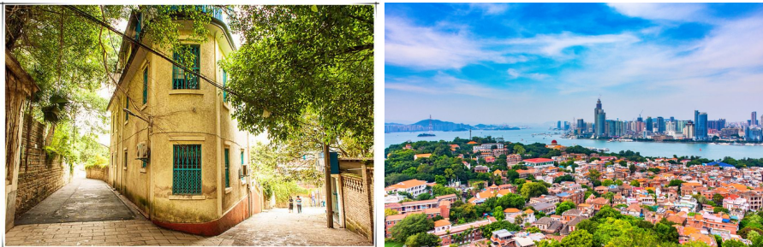

第三天：环岛路—曾厝垵—骑行—植物园 【餐：早中餐】 住宿：厦门
早餐后，集合前往《疯狂的赛车》拍摄场地、素有东方夏威夷之称的海边马拉松赛道--【环岛路】，赠送【七彩环岛路骑行观光】，自由自在的在环岛路骑行，环岛路依海而筑，路面平曲线随海岸线延展，临海见海，绿化带、沙滩、岛礁、海景得到充分展示，旅程重要的是沿途的风景，放松身心。（因天气原因或游客个人因素取消，不去不退）。
文创小渔村--【曾厝垵】至今已有八百多年历史，探访坐落在环岛路旁的一个小渔村，名气远没有鼓浪屿大，但是也正因此才得以保留那份最原始的美好。行走在曾厝垵，会看到至今仍保留完好的不少红砖古厝和南洋风情的番仔楼。当然，这里也是闽南美食的天堂，众多的特色小吃进驻在小渔村内，让你流连忘返。
12:00：享用中餐
中餐后午餐后前往网红打卡地--厦门园林植物园俗称【万石植物园】，位于厦门岛东南隅的万石山中，围绕着万石岩水库，备考五老峰南普陀，紧邻中山路商圈，它按照种植的植物类别，分别建有裸子植物区、棕榈岛、蔷薇园、沙生植物区、雨林世界、花卉园、藤本区等植物专类园区，你可以在此看到相关的各种植物。其中，雨林世界和沙生植物区特别值得一看，雨林世界虽说是人造的，但是其中雾气朦胧，加上美丽的热带雨林景观，看上去犹如仙境。行程结束后返回酒店。
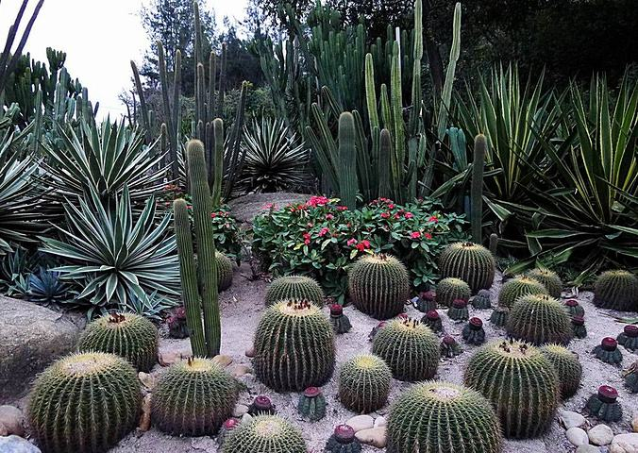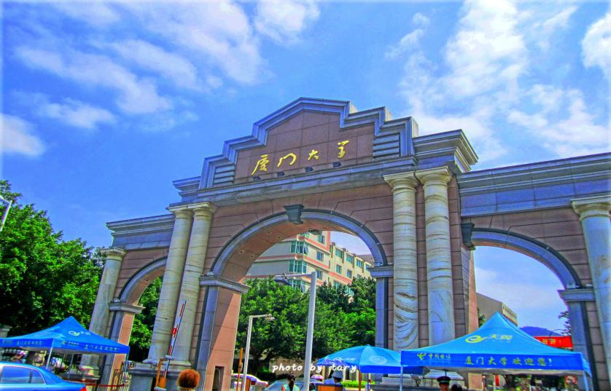

第四天：永定高北土楼一日游 【餐：早中餐】 住宿：厦门
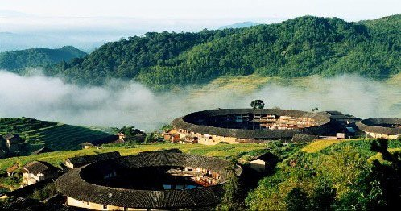
早餐后到指定地点统一集合上车（酒店的出发时间为早上7:15分—8:00分之间根据道路交通情况而定，导游会在行程的前一天晚上21:00之前通知出发时间，请保持手机正常开机，如果在晚上21:00点之前没有收到导游的通知，则拨打我司客服18150357262。），8:10分左右乘旅游车(车程约3小时左右)前往永定，由于土楼路程较远，后一半山路，故前往土楼的路上将停靠在休息区上洗手间。抵达后享用午餐（自行安排），午餐后参观世界文化遗产地-【永定土楼】（游览时间约2小时），它是东方文明的一颗明珠，是世界上独一无二的神话般的山村民居建筑，是中国古建筑的一朵奇葩。置身于土楼，感受各类沿溪而上、与青山、绿水、翠竹、农田和谐相处的土楼,仿佛置身于一幅幅绚丽画卷。主要参观最古老的【土楼王承启楼】承启楼被收入《中国名胜辞典》,制作成模型分别在台湾桃园“小人国”及深圳“绵绣中华”展出,被选为“中国民居”系列邮票的图案之一上了“国家名片”向国内外发行。接着参观【博士楼】【五云楼】【世泽楼】等建筑，14:30左右景区停车场集合返回厦门，结束愉快的行程。
备注：1、由于土楼当天出发时间比较早，无法在酒店正常享用早餐，请需要打包早餐的客人提前一天下午15:00与酒店沟通帮忙打包好第二天早餐事宜！
2、厦门前往土楼需2小时40分钟车程，往返途中会经过服务站休息或者上洗手间约30分钟，服务站有水果特产店，咖啡等非购物店，如果您不上洗手间，您可以留在车上也可以下车走走呼吸新鲜空气，请您谅解。

第五天： 厦门 【餐：早餐】 住宿：厦门
睡到自然醒，早餐后自由活动。自由活动期间不含车、餐、导游。（注：自由活动期间请自行保管好自身财务。）

第五天：厦门—西昌/攀枝花 【餐：早餐】 住宿：温馨家园
早餐后自由活动，根据各自的航班时间分别送团。结束愉快的闽南之旅，返回温馨的家，（备注：厦门酒店的退房时间为中午12点之前，晚航班的游客，需在中午12:00前退房，然后把行李寄存酒店，如延迟退房产生的费用客人自理。可根据个人爱好自由活动）温馨提示：各位贵宾可以根据自己的航班时间选择到厦门SM城市广场游览，感受当地市民的日常生活，于指定时间返回酒店，同送站司机或导游汇合，乘车前往机场/火车站候机/后车。厦门SM城市广场是最受厦门市民欢迎的购物娱乐产所之一，它将“一站式”购物、娱乐、美食、体闲的消费生活理念诠释得淋漓尽致。商场经营持续火爆，日平均客流量达到12万人次，最高人流量达50多万人次，成为厦门市乃至周边地区地标式的消费首选地。

※※※※※※※※※※※※预祝各位嘉宾旅途愉快！※※※※※※※※※※※※

■ 团费包含：
1、交通：西昌/攀枝花-厦门往返团队机票（经济舱、机场建设税）若航空公司征收燃油附加费，费用请自理当地空调旅游车；每人一正座，具体车型以实际出行人数而定。19座含以下均无行李箱。
2、住宿：厦门岛内4晚酒店或者环岛路海边客栈住宿（酒店和客栈均未挂星）。参考酒店或客栈如下：
厦门海边客栈参考：叶子家、情屋客栈、热带雨林、海天之恋等环岛路海边客栈。
厦门三星标准酒店参考：望海宾馆、来悦酒店、龙州主题酒店、忆州酒店等同等级的酒店；
不含单房差，注：如遇单男单女时，游客自愿同意旅行社尽量安排三人间或加床（加床为钢丝床)；如无法安排三人间或加床时，游客自愿拼房或现补单房差。敬请谅解！
3、餐食：全程含5个早餐2个正餐。酒店按床位赠送早餐，不占床不含早餐。正餐20元/正，若正餐一围不足7人现退餐费，正餐八菜一汤10人一桌，人数不足时菜量递减。美好旅行从告别传统团餐开始，行程中每天有美食街，客人可以在美食街品尝当地特色美食，美景美食一个都不会少。
4、门票：行程内标明景点的第一道门票
5、导服：当地中文导游服务，（当地散拼，导游为分段式服务，每日带队导游信息会提前一日20：00之前告知游客本人，请保持手机正常通话，为防止遗漏，如没有及时收到通知的游客，请务必及时联系厦门24小时客服：18150357262，自由活动期间不含导服）；
6、儿童费用：（2周岁以上-1.49米以下儿童）：含当地车位、导游服务、半价正餐。
7、旅行社责任险保额￥80万元/人。

■团费不含
1、此行程为2人一间,如出现单男或单女参团，无法安排拼住时，要补单人房差。
2、因罢工、台风、交通延误等一切不可抗拒因素所引致的额外费用；
3、自由活动期间或行程外个人一切费用。如：酒店内的酒水、洗衣、收费视讯节目等一切私人开支；
4、儿童不占酒店床位、不含早餐，儿童因为身高超高而产生的费用自理；
5、景点内园中园门票及行程中注明不包含情况；
6、行李的搬运费、保管费和超重(件)行李托运费；

■购物及自费：此团全程0购物0自费。
■报名须知：
1、此团为散客拼团（注明：当地拼团），保证1成人报名即可成团，全程无全陪，深圳北站安排导游为您提供送站服务，旅游目的地安排当地工作人员和导游为您服务；如因为特殊情况无法正常出团时，本公司会提前通知客人，客人可选择延期出发、更改线路出行、或退回所交团款。不承担违约责任。
2、此团为：纯玩团，全程不进购物店，特别说明：鼓浪屿龙头路上面的特产店、第三天中餐的餐厅里面附设的超市不是旅行社安排的购物店，导游的推荐仅供参考，游客自由闲逛，自愿购买。游客购物为个人自主行为，游客因购物产生的纠纷与本社无关，敬请注意。
3、根据相关部门的规定，乘火车/动车/高铁、入住酒店和上鼓浪屿，都必须持大人小孩都必须本人有效身份证件才能正常出行，否则得去相关部门办理相关证明。入住厦门酒店时，旅客须持本人有效证件登记才能入住酒店，且一人一证，按人数如实登记；不管是大人还是小孩参加厦门旅游的客人务必带好本人有效证件。国内旅客的有效证件的种类有：《居民身份证》、《临时居民身份证》，未办理身份证的未成年人可以持《户口薄》, 还没有上户口的小孩可以持《出生证明》。港澳台同胞的有效证件有：《港澳居民来往内地通行证》《台湾居民来往大陆通行证》《中华人民共和国旅行证》；国外旅客的有效证件的种类有：《护照》《外国人永久居留证》《外国人出入境证》《海员证》华侨的有效身份证证件是《护照》。
4、厦门常规旅游用车均为套车，有时会需要等待，每次下车时请务必带齐行李物品，但是保证不会耽误客人的行程，请配合司机跟导游工作，如果不便，敬请理解。如果介意等候的朋友，请勿报名。
5、行程为综合包价产品，若持学生证、军官证等有效证件享受门票优惠的，按旅行社优惠结算价退还给客人，客人出游时提前向导游出示优惠证件如购买门票后再出示，将不能享受优惠；赠送的景点以导游实际安排为准，如果因不可抗拒因素造成赠送景点无法正常参观，费用不退，如有不便，敬请谅解。
6、游客报名确定出发后，因客人自身原因需要退团的，按国内旅游合同第八条的规定来赔偿旅行社，出发前7日至4日退团赔偿旅游费用总额的20%、出发前3日至1日退团赔偿旅游费用总额的40%、出发当日退团赔偿旅游费用总额的60%。如果扣除的费用低于实际产生的损失，旅游者需要按照实际发生的损失支付，最高额不超过旅游费用总额。
7、行程结束后，请游客认真如实填写游客意见单。因为意见书将作为处理投诉及反馈意见的重要依据。
8、游览中不能擅自离团（自由活动除外），中途离团需签署自愿承担在离团期间安全风险问题书。游客在行程进行中，未提前与旅行社协商一致的情况下，擅自离团，将视为本合同（包括所有综合服务项目及保险责任）的自动终止，未产生的项目均无法退还。提早或延后离团无接送；自由活动时间，请听从导游安排的准确集合时间及地点！如因客人自愿自行参加非旅行社组织的活动，出现任何意外受伤情况，责任由客人个人承担，旅行社不承担责任。
9、建议客人出游前购买旅游意外保险；潜水、自驾车、骑马、滑雪、漂流、攀岩等高风险项目旅行社在此特别提醒，建议投保高风险意外险种。根据中国保监会规定：意外保险投保承保年龄范围调整为2-75周岁，其中70周岁以上游客出险按保额的50%赔付，属于急性病的只承担医疗费用，不再承担其他保险责任。
10、此线路不接受孕妇、患有传染病等可能危害其他旅游者健康和安全的客人及80岁以上游客的报名，如有隐瞒自身健康状况而产生意外或导致其他损失，概由游客承担，旅行社不承担责任；另外不接受65岁以上老人家、18岁以下未成年人、残障人士、外籍人士等特殊人群单独参团，此类人群需有亲戚朋友、监护人、中文翻译陪同方可参加；并且65岁以上老人或18岁以下未成年人报名需要签订“健康申明书”，请贵宾确认自身健康状况适合此次行程。
11、为降低城市噪音，厦门现在正在逐步推行使用无噪音导游机，为了更好的聆听到导游的讲解，建议客人在厦门旅游期间租用无噪音导游机，无噪音导游机费用20元/人/天，有需要的游客可以找导游租用。此项目为非必须项目，游客可根据自己的需求，自愿选择，如有不便，敬请谅解，介意的游客请勿报名。
【免责情况】
1、因不可抗力因素造成团队行程更改、延误、滞留或提前结束时，旅行社可根据当时的情况全权处理，如发生费用加减，按未发生费用退还游客，超支费用由游客承担的办法处理。旅行社在旅途中有权根据实际情况对行程先后顺序作调整，但不影响原定的接待标准及游览景点；
2、自由活动时间，请听从导游安排的准确集合时间及地点！如因客人自愿自行参加非旅行社组织的活动，出现任何意外受伤情况，责任由客人个人承担，旅行社不承担责任；
3、意外情况发生时，旅行社已经采取措施尽量避免扩大损失，但游客不予配合而产生的费用，旅行社不予承担。

